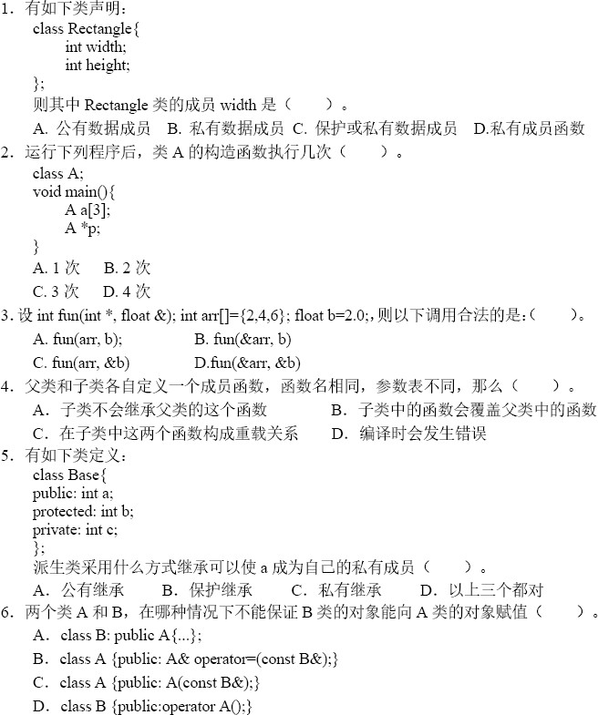一、选择题

1.B 2.A 3.C 4.A 5.C 6.D

二、填空题

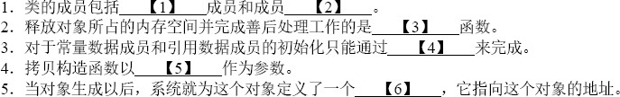

（1）数据 （2）函数 （3）析构 （4）构造 （5）对象 （6）指针

三、编程题

1.

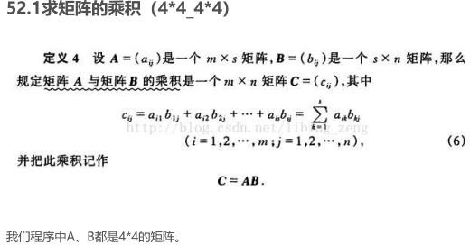

1. 设计一个支持矩阵乘运算的类或类模板；
2. 从文件中读取测试数据，输入到矩阵对象中，编制测试程序进行调用。

